GABRIEL ZUCMAN – EL AZOTE DE LOS RICOS
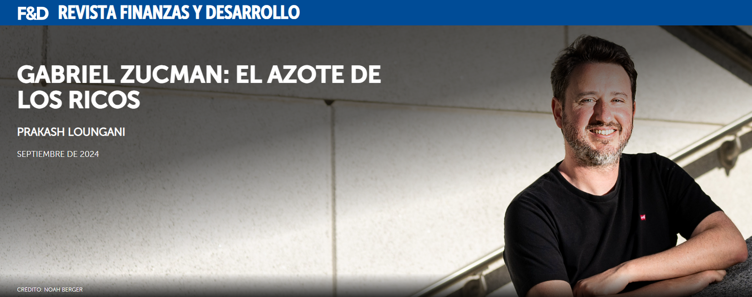
Prakash Loungani perfila a Gabriel Zucman de Berkeley, un firme defensor de impuestos más altos para los más ricos
En 2012, el famoso actor francés Gérard Depardieu trasladó su casa al otro lado de la frontera, a Bélgica, para evitar pagar un elevado impuesto adicional sobre los ingresos superiores a un millón de euros. La facilidad con la que Depardieu evadía impuestos fue noticia internacional. Un joven economista francés llamado Gabriel Zucman siguió los acontecimientos con gran interés, ya que recientemente había escrito su tesis de máster en la Escuela de Economía de París (PSE) sobre cómo las tasas impositivas afectan a la huida de los superricos.
En julio de 2024, el Grupo de los 20 países (G20) discutió una propuesta para un impuesto mínimo global a los 3.000 multimillonarios del mundo. La coordinación entre países garantizaría que los superricos no pudieran simplemente hacer lo mismo que Depardieu y huir a otro país. El plan de acción para la propuesta del G20 fue elaborado por un Gabriel Zucman todavía joven.
En menos de dos décadas desde su tesis de maestría, Zucman, de 37 años, se ha consolidado como uno de los principales expertos mundiales en medición de ingresos y riqueza, y en cómo (y cuánto) gravar a las personas y corporaciones muy ricas. “Tenemos que corregir los errores que hemos cometido al gravar a los súper ricos, no simplemente darnos por vencidos y darles vía libre”, dijo Zucman a F&D.
Trauma político
Zucman creció en unas circunstancias cómodas en París, hijo de dos médicos. Estudió en prestigiosas escuelas. ¿Qué convirtió a este vástago de los ricos en su azote? Un acontecimiento fueron las elecciones de 2002 en Francia, cuando el líder de derecha Jean-Marie Le Pen llegó a la ronda final de la carrera presidencial; Zucman lo ha descrito como el “acontecimiento político traumático de mi juventud”. Horrorizado por las opiniones y las políticas propuestas por Le Pen, dice que su pensamiento político estuvo moldeado por el deseo de evitar que “este desastre vuelva a ocurrir”.
En una señal temprana del impulso de su carrera, en 2006 Zucman lanzó una revista para ayudar a “los economistas a establecer un diálogo con otras ciencias sociales, como la ciencia política y la sociología, y a conectar su trabajo con los debates de políticas”. Regards croisés sur l'économie, que todavía se publica hoy, ha ayudado a informar los debates en Francia y en otros lugares sobre impuestos y otras cuestiones.
En 2008, Zucman terminó su tesis de maestría en la PSE sobre la huida de los impuestos franceses sobre el patrimonio, supervisada por el destacado economista Thomas Piketty. Inseguro sobre la posibilidad de continuar sus estudios académicos, comenzó a trabajar en una empresa de corretaje francesa, Exane, coincidentemente el mismo día en que Lehman Brothers se declaró en quiebra. Su experiencia en la industria financiera, donde trabajó con datos que mostraban enormes flujos de capital internacionales hacia pequeñas jurisdicciones, despertó su interés en los paraísos fiscales. “Darme cuenta de la magnitud de la riqueza offshore y el alcance de la evasión fiscal me radicalizó”, dijo Zucman a F&D. También lo convenció de que analizar datos y cuestiones políticas requería una sólida formación en economía. Regresó a la PSE y en 2013 había completado su doctorado, nuevamente supervisado por Piketty.
Sin embargo, el trabajo de doctorado de Zucman no encajaba en el molde de una tesis de economía tradicional, según Emmanuel Saez, profesor de Berkeley y mentor y colaborador frecuente de Zucman. Un par de sus capítulos estaban dedicados a medir la riqueza oculta en los paraísos fiscales y a la mejor manera de contrarrestar esa evasión. Un tercer capítulo, escrito en conjunto con Piketty, construyó nuevas series históricas de ingresos de capital y riqueza para muchos países. Este capítulo formó la columna vertebral del exitoso libro de Piketty de 2014, El capital en el siglo XXI, dice Saez.
Estos dos temas (la medición de la evasión fiscal y la riqueza de los muy ricos) se han repetido en la mayor parte de su obra posterior. Lo que distingue a Zucman es que combina la atención a las nuevas fuentes de datos con “una gran preocupación por el panorama general”, dice Piketty.
La riqueza oculta de las naciones
En 1975, cuando la librería de la revista The Economist en Londres ofreció por primera vez un libro titulado Tax Havens and Their Uses (Los paraísos fiscales y sus usos), de Caroline Doggart, se formó una fila de clientes de varias cuadras de largo en la puerta para comprarlo. Era un reflejo de una época en la que las revistas de las aerolíneas publicaban anuncios de planificadores fiscales que ofrecían diversos esquemas de evasión fiscal. Esta actitud tolerante hacia la evasión fiscal empezó a cambiar en los años 90, cuando los países se dieron cuenta de que estaban perdiendo ingresos fiscales a manos de centros financieros que atraían la riqueza de los superricos, con un escaso escrutinio de sus actividades.
Incluso con el cambio de actitud, determinar la magnitud de la riqueza oculta en los paraísos fiscales fue difícil. Los capítulos de la tesis de Zucman de 2013 estuvieron entre los esfuerzos pioneros durante la década de 2010 para llenar esta "desalentadora" brecha de datos, según Gian Maria Milesi-Ferretti de la Brookings Institution. El mayor escrutinio llevó a algunos centros financieros a publicar información sobre los depósitos bancarios en poder de extranjeros de varios países. En un artículo de 2018, Zucman y sus coautores se abalanzaron sobre estos datos para proporcionar algunas estimaciones sobre cómo variaba la riqueza oculta en los paraísos fiscales entre países. Para los países escandinavos, la riqueza offshore ascendía a solo un pequeño porcentaje de sus ingresos, pero la cifra aumentaba al 15 por ciento para Europa continental y al 60 por ciento para Rusia, los países del Golfo y algunos países latinoamericanos.
El siguiente gran avance de Zucman se produjo gracias a las filtraciones de datos (los Papeles de Panamá y el escándalo de las Swiss Leaks de HSBC) y a los resultados de las amnistías fiscales. Al combinar esta información con los registros fiscales de los países, Zucman y sus coautores pudieron demostrar, en un artículo de 2019, lo que todo el mundo sospechaba: las personas con riqueza en el extranjero eran los superricos de sus países. Sus estimaciones, que se referían a los países escandinavos, determinaron que el 90% de la riqueza en el extranjero pertenecía a personas que se encontraban en el 1% superior de la distribución de ingresos; el 0,01% superior poseía el 50% de toda la riqueza en el extranjero. El trabajo de Zucman también ha descubierto que los ricos evaden impuestos mucho más de lo que sugieren las auditorías convencionales. En los países escandinavos, el 0,01% superior evade alrededor del 25% de sus impuestos, en comparación con solo el 5% identificado por las auditorías.
La riqueza oculta de las empresas
No son sólo los ricos los que intentan evadir impuestos, las empresas ricas también lo hacen. Al igual que los multimillonarios que se saltan países, las corporaciones multinacionales (CMN) pueden declarar ganancias en jurisdicciones con bajos impuestos, lo que reduce su carga fiscal general. Las CMN emplean estrategias complicadas para llevar a cabo esta evasión fiscal, lo que dificulta rastrearla y estimar su magnitud. Pero el trabajo de Zucman "ha hecho grandes avances en la medición de parte de esta actividad de las CMN", dijo Milesi-Ferretti a F&D.
Zucman ha demostrado que, en la década de 2010, entre el 30 y el 40 por ciento de las ganancias extranjeras de las multinacionales se declararon en paraísos fiscales. Además, las multinacionales afirman que sus operaciones en paraísos fiscales son mucho más rentables que lo que las empresas locales declaran en esos mismos lugares, y esas elevadas ganancias se generan misteriosamente con cantidades limitadas de capital y trabajo. Por ejemplo, las multinacionales estadounidenses pueden generar la mitad de sus ganancias declaradas en paraísos fiscales, pero sólo el 10 por ciento de su masa salarial extranjera va a los trabajadores de esas mismas economías.
Estos hallazgos están empezando a revelar lo que la gente ha sospechado durante mucho tiempo, pero no ha podido probar: las ganancias declaradas en paraísos fiscales no son el resultado de actividades económicas genuinas de las multinacionales, sino más bien ganancias infladas en papel. Gracias al trabajo de Zucman, los responsables políticos finalmente están admitiendo que la “realidad de la competencia fiscal es que los países compiten para convertirse en el hogar financiero de las ganancias en papel”, ha escrito Saez.
Las cosas pueden estar empezando a cambiar. Países de todo el mundo, incluidos los paraísos fiscales, han acordado ahora normas comunes para informar sobre la riqueza de sus clientes extranjeros a las autoridades fiscales de los países de origen. Y en octubre de 2021, más de 130 países firmaron una propuesta para un impuesto mínimo global del 15 por ciento a las multinacionales; este avance “en parte está inspirado en el trabajo de Gabriel”, dijo Saez a F&D.
Demasiado pesado por arriba
La otra línea de investigación de Zucman, que se basa en el tercer capítulo de su tesis, es la medición de la cantidad de ingresos y riqueza que llegan a los más ricos. Con Piketty, Zucman ha estimado que la proporción de ingresos estadounidenses que va al 1% más rico de los hogares se ha duplicado, pasando de menos del 10% en los años 70 al 20% en la actualidad. Y desde 1980, la mitad inferior de la población estadounidense apenas ha experimentado aumentos de ingresos en términos ajustados a la inflación, aunque los grupos de bajos ingresos se han beneficiado de un mayor apoyo en especie, como Medicaid. Las disparidades de ingresos también se reflejan en una mayor concentración de la riqueza. Saez y Zucman han descubierto que la proporción de riqueza del 1% más rico de los hogares estadounidenses había aumentado de aproximadamente el 25% en 1980 a aproximadamente el 40% en los últimos años.
El trabajo de Zucman va en contra de la idea dominante de la economía, que se centra en la eficiencia (hacer crecer el pastel) en lugar de en la equidad, preocupándose por el tamaño de las porciones que van a parar a distintas personas. La teoría económica dominante sostiene que los mercados recompensan a las personas según sus contribuciones. Modificar esta distribución es injusto y contraproducente: corre el riesgo de desalentar el trabajo duro y el espíritu emprendedor, reduciendo el tamaño de la porción que corresponde a cada uno, rico o pobre.
Zucman tiene una opinión muy diferente. “Nadie se convierte en multimillonario sin el apoyo público y la contribución de la sociedad”, dice. Decidir cuánto gravar a los ricos debería “ser una decisión de la sociedad y de las deliberaciones democráticas”. También señala que los planes que se están considerando seriamente para gravar a los superricos son bastante modestos y no es probable que desalienten su esfuerzo. “Si se implementan, garantizarían que los multimillonarios paguen la misma proporción de sus ingresos en impuestos que los maestros y los bomberos; esto no es precisamente punitivo”.
Acritud y premios
Dada la magnitud de su desviación de la norma, no sorprende que el trabajo de Zucman haya suscitado más críticas de las que le corresponden. En 2019, dos economistas del Tesoro de Estados Unidos afirmaron que, en lugar de aumentar marcadamente como afirmaba Zucman, la participación en el ingreso del 1% más rico del país no había cambiado mucho desde los años 1960. La disputa se centra en supuestos sobre cómo asignar el ingreso “no observado” (la diferencia entre el ingreso nacional y el ingreso observable en las declaraciones de impuestos), gran parte del cual es renta empresarial y de capital no gravada. Zucman y sus coautores han defendido sus supuestos, argumentando que son los autores del Tesoro quienes “asignan erróneamente una cantidad grande y creciente de renta empresarial y de capital no gravada a la parte inferior de la distribución”.
Las estimaciones de Zucman sobre la concentración de la riqueza en Estados Unidos también han generado controversia. En 2018, sirvieron de base para que la candidata presidencial Elizabeth Warren afirmara que el impuesto a la riqueza que ella proponía recaudaría 2,75 billones de dólares en una década, que pagarían las 75.000 familias estadounidenses más ricas (menos del 0,1 por ciento de la población). El ex secretario del Tesoro de Estados Unidos, Larry Summers, escribió un artículo de opinión en el Washington Post en el que afirmaba que las estimaciones de ingresos eran muy exageradas. Zucman y el coautor Saez han defendido su posición, señalando que sus estimaciones de concentración de la riqueza “no son cuestionadas” por Summers; “donde las opiniones difieren es en la escala de evasión fiscal” de un impuesto a la riqueza.
En junio de 2019, las controversias resultaron suficientes para que el presidente de Harvard vetara una decisión de la Kennedy School of Government de la universidad de contratar a Zucman. A pesar de su artículo de opinión crítico, Summers “considera a Zucman como un hombre muy talentoso y estuvo entre los economistas que argumentaron firmemente a favor de su contratación en Harvard”, informó el New York Times. El propio Zucman restó importancia a la decisión de Harvard y dijo que “no debería desanimar a los jóvenes académicos… a defender públicamente nuevas ideas”.
Desde entonces, la profesión económica también ha expresado muy claramente su opinión sobre el valor del trabajo de Zucman. En 2018 ya había sido galardonado con el máximo galardón de Francia para un joven economista. En 2023, recibió la medalla John Bates Clark, el máximo galardón de la profesión después del Nobel. La medalla se otorga a economistas jóvenes y ha demostrado ser un buen predictor de un futuro Nobel. Saez, que también recibió la medalla Clark, dice que Zucman ha mostrado un camino para los economistas: "una medición cuidadosa que no está casada con una teoría específica. Ha inspirado a muchos jóvenes académicos a seguir sus pasos".
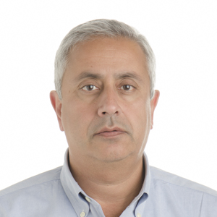
PRAKASH LOUNGANI es director del programa de maestría en economía aplicada de la Universidad Johns Hopkins.
Las opiniones expresadas en los artículos y otros materiales son las de los autores y no reflejan necesariamente la política del FMI.

